Cosas de antes: Las huchas del Domund
Víctor Rodríguez e Iñigo
lun. 13/10/2025
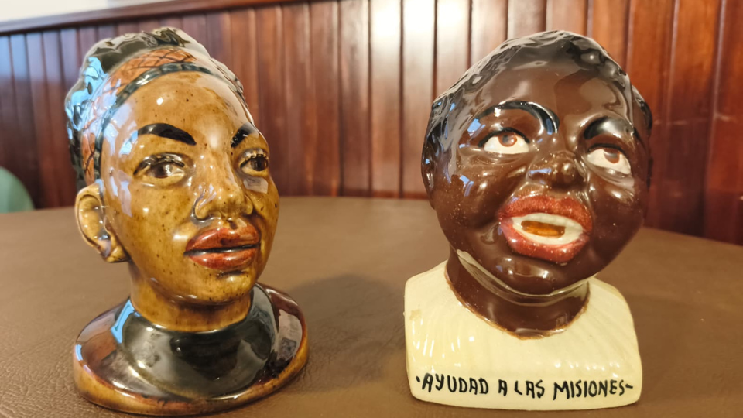
Cosas de Antes

El tercer domingo de octubre y por tradición, en los días anteriores, la iglesia celebra el Domingo mundial de las misiones, una celebración conocida popularmente como el Domund por poner consideración el valor misionero de la iglesia en territorios tradicionalmente no cristianos. Es una iniciativa que desde 1926 -ya punto del centenario- se promueve desde el Vaticano, concretamente por las Obras Misioneras Pontificias.
El Domund en nuestra casa es recordado por muchas personas por las captas que se hacían - y se hacen - en escuelas, parroquias e instituciones vinculadas a la iglesia para recoger dinero para las misiones católicas de todo el mundo y ayudar así en su labor evangelizadora y social.
Pero para recoger los donativos era necesario un objeto que lo hiciera posible: la hucha. Antes de la llegada del plástico, pues, las huchas eran o bien metálicas o bien de barro y cerámica. En nuestro país se elaboró ​​unas singulares: piezas cerámicas con los rostros de diferentes nativos de todo el mundo: africanos, indios, orientales... La cerámica permitía visualizar de una manera mucho más clara y nítida el destino de los donativos más allá de una hucha metálica cualquiera.
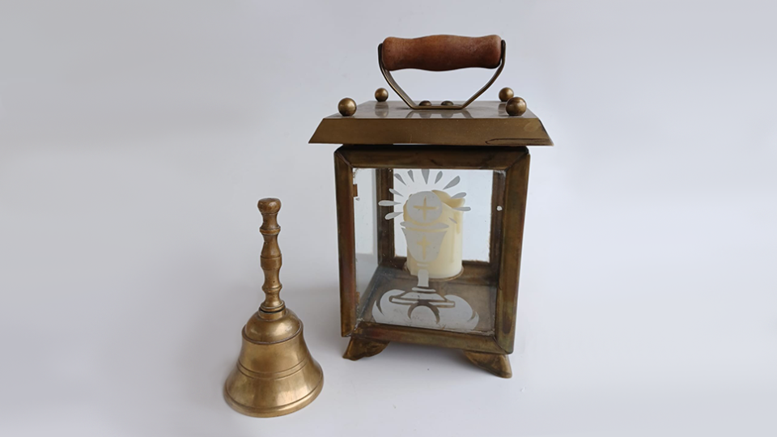

Cosas de Antes: La campana y el farolillo del Viático
Estas huchas elaboradas expresamente cada año por el Domund tuvieron mucha popularidad a mediados del siglo pasado y hasta la llegada de nuevos formatos más prácticos, económicos y menos artesanales. El hecho de mostrar también rostros de diversas etnias contribuyó a ir quedando relegadas por las huchas de carácter general. Hoy, estas huchas tienen un alto valor económico en el mercado, tanto por su antigüedad como por su singularidad: y es que para recoger los donativos era necesario romperlas. Esto supuso que fueran tanto un objeto muy popular como a la vez, poco común, ya que se rompían cuando la jornada terminaba para recoger su capta.
Hoy, por tanto, son un objeto preciado por los coleccionistas porque forman parte del imaginario popular de una parte importante de la población, pero al mismo tiempo son una pieza coleccionable difícil de encontrar.
https://www.catalunyareligio.cat/ca/coses-antes-guardioles-domund

